ENTORNOS i JDK
1.- Instala o revisa la instalación del JDK
a) ¿En qué carpeta queda instalado?
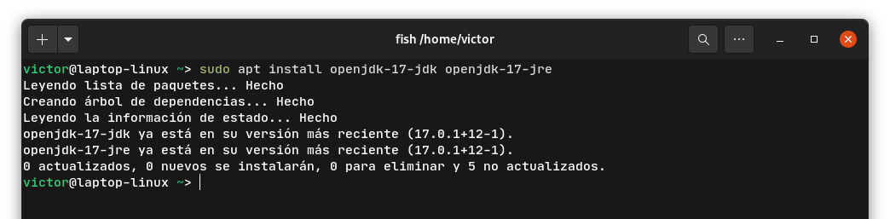Queda instalat en /usr/bin/
b) Captura una pantalla que muestre la variable el PATH del sistema
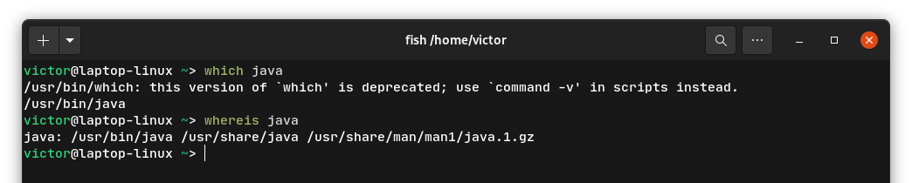Es veu el PATH el CLASPATH que he afegit i la entrada per al manual
c) Opcional: Captura una pantalla que muestre CLASSPATH del sistema
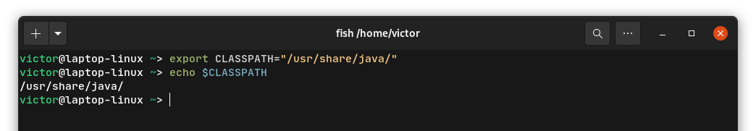He afegit un CLASPATH i mostrat la variable del sistema
2.- Crea y ejecuta HolaMundo desde consola
a) Captura la pantalla que muestre la edición con el bloc de notas
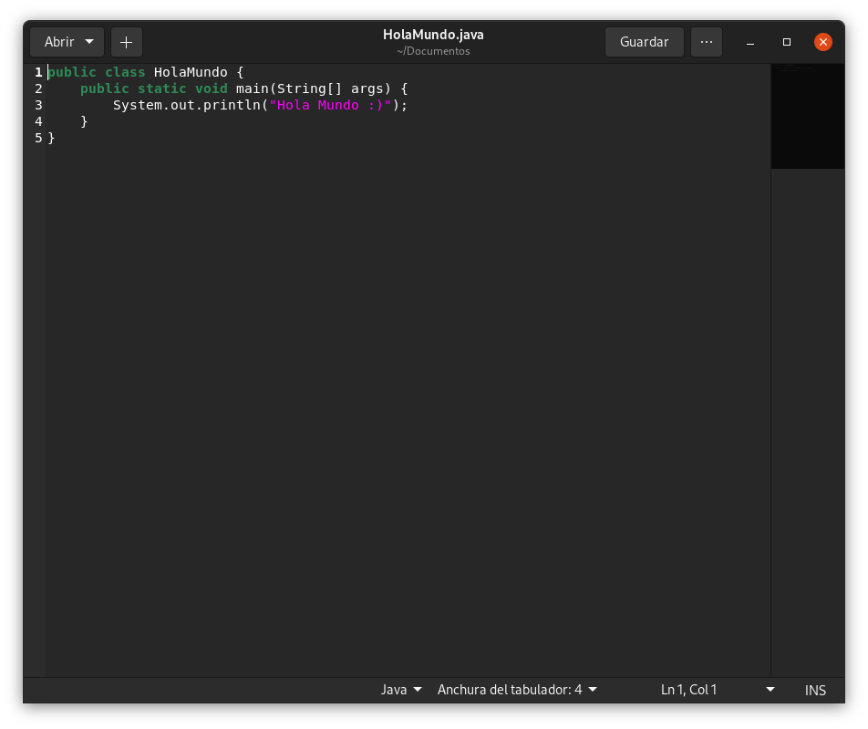Editor: gedit
b) Captura la pantalla que muestre la ejecución en cmd (CommandPrompt)
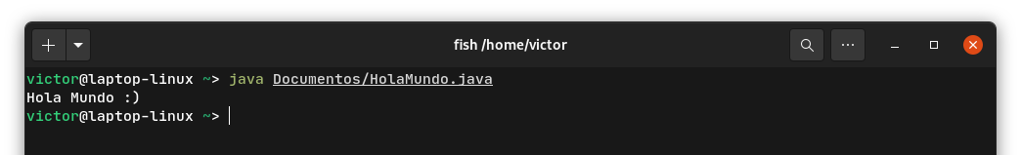Execució desde terminal
3.- Crear un JAR desde Netbeans y ejecútalo desde consola
a) ¿En qué carpeta te genera Netbeans el JAR?
A ./dist/
b) Captura la pantalla que muestre la ejecución en cmd
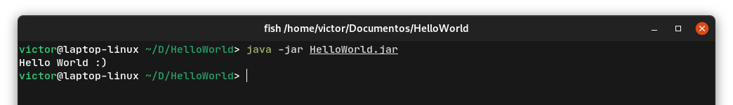Execució del jar
4.- Ejecuta algún programa Java desde consola redireccionando la entrada y la salida
a) Captura la pantalla que muestren la ejecución
b) Captura las pantallas que muestren (type) el fichero de entrada (llámalo entrada.txt) y el de salida (llámalo salida.txt)
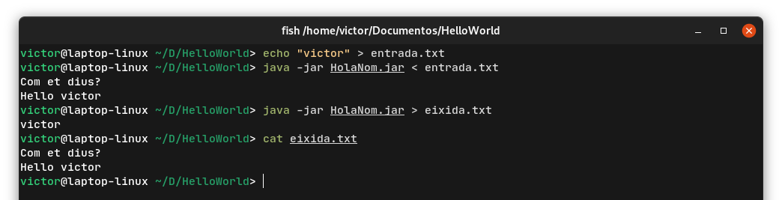Apartat A i B a la mateixa captura
5.- Para practicar este concepto, guarda y compila el siguiente programa:
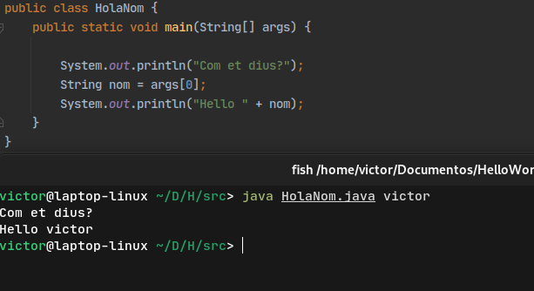Amb un sol argument
6.- También es posible pasar más de un argumento de línea de comandos separando cada uno del anterior mediante al menos un espacio en blanco. Guarda y compila el siguiente programa:
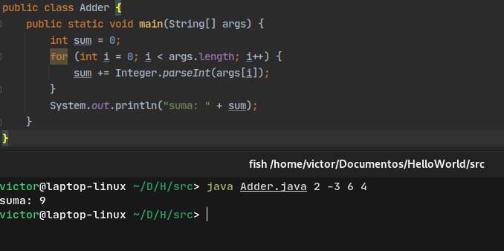Amb múltiples arguments

